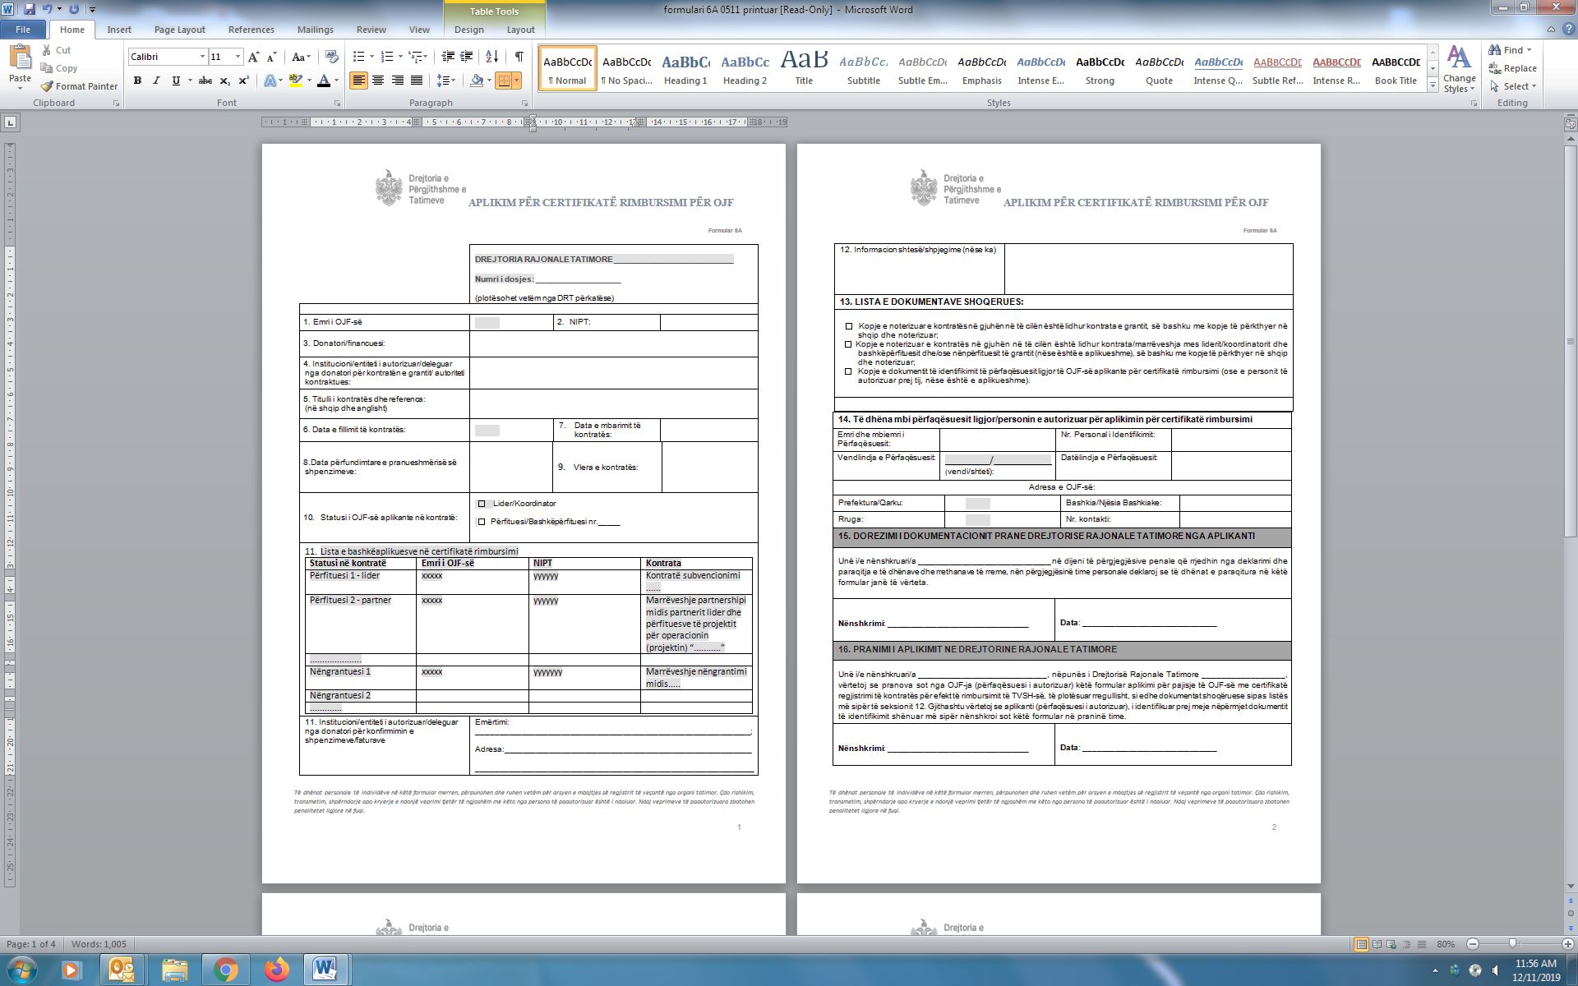

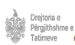APLIKIM PËR CERTIFIKATË RIMBURSIMI PËR OJF

Formular 6A
SHPJEGUES PËR PLOTËSIMIN E FORMULARIT

1. Vendos emrin e OJF-së aplikant kryesor;
2. Vendos NIPT-in e OJF-së aplikant kryesor;
3. Vendos emrin e donatorit kryesor dhe programit p.sh.: BE/Komisioni Evropian, Qeveria Gjermane/GIZ etj. Termat donator i grantit, financues i projektit dhe dhurues i fondeve, përdoren si sinonime;
4. Vendos emrin e institucionit që lidh kontratën në emër/për llogari të donatorit, p.sh.: Delegacioni i BE-së në Tiranë, Delegacioni i Be-së në Shkup, Komisioni Evropian, GIZ Tiranë, Zyra e Bashkëpunimit Zviceran etj.;
5. Vendos titullin e kontratës kryesore ku është palë aplikanti. Kontrata mund të jetë kontratë subvencionimi, marrëveshje partnershipi etj., si dhe numrin apo kodin identifikues të kontratës. Titulli duhet të plotësohet në gjuhën shqipe dhe në anglisht;
6. Vendos datën e hyrjes në fuqi të kontratës sipas përcaktimeve të bëra në kontratë;
7. Vendos datën e përfundimit të kontratës për të cilën palët kanë dakordësuar;
8. Vendos datën përfundimtare të pranueshmërisë së shpenzimeve sipas përcaktimeve të kontratës. Shpenzimet e paraqitura me fatura me TVSh me datë të mëvonshme nuk janë të pranueshme;
9. Vendos vlerën totale të kontratës për të gjithë përfituesit së bashku (buxheti);
10. Vendos statusin në kontratë të OJF-së aplikante për certifikatë rimbursimi. Partner lider, përfitues lider dhe aplikant lider përdoren si sinonime dhe i referohen OJF-së që është palë e parë në kontratë përkundrejt donatorit apo institucionit të deleguar/autorizuar prej tij për lidhjen e kontratës së grantit. Përfitues projekti, partner projekti dhe bashkëpërfitues përdoren si sinonime dhe i referohen OJF-së palë në kontratë që nuk është lider. Nëngrantues, rigrantues dhe nënpërfitues përdoren si sinonime dhe i referohen OJF-ve që nuk janë palë direkte në kontratën me KE-në, por janë përfitues të tërthortë financiar të një granti të KE-së përmes një kontrate me përfituesin lider apo përfituesit e tjerë të kontratës. Aplikant për certifikatë rimbursimi dhe aplikant për projektin nuk janë sinonime;
11. Plotëso me të dhënat e çdo bashkëaplikanti të certifikatës së rimbursimit. Në rastin kur aplikanti për certifikatë është OJF-ja lider/koordinator, plotësoni tabelën me të dhënat për çdo bashkëpërfitues dhe/ose nënpërfitues që kryen aktivitete në Shqipëri në kuadër të kësaj kontrate. Në rastin kur aplikimin e kryen një OJF bashkëpërfitues, tabela duhet të plotësohet me të dhënat për bashkëpërfituesit e tjerë që kanë rënë dakord të jenë bashkëaplikant për certifikatën e rimbursimit dhe për nënpërfituesit e grantit në Shqipëri (nëse ka);
12. Vendos emrin e institucionit/entitetit të autorizuar/deleguar nga donatori për konfirmimin e shpenzimeve/faturave. P.sh. KE apo EUD Tiranë, cilido qoftë autoriteti kontraktues sipas rastit, Mali i Zi në cilësinë e Autoritetit manaxhues për një projekt rajonal, kontrolluesi i shpenzimeve sipas parashikimeve të kontratës në rastin e OJF-së lider shqiptar për një projekt rajonal, zyra e kontrollit të nivelit të parë në rastin e bashkëpërfituesve të një projekti në kuadër të një programi ndërkufitar etj.;
13. Plotëso me informacion shtesë lidhur me projektin/operacionin apo programin në kuadër të së cilit zhvillohet projekti. Të dhënat e liderit të projektit nëse aplikanti është bashkëpërfitues. Identifiko marrëveshjen financiare apo marrëveshjen kuadër ku është përcaktuar mbulimi nga Shqipëria i kostove të TVSH-së;
14. Shënjo dokumentacionin që i bashkëlidhet aplikimit në momentin e dorëzimit të tij pranë DRT-së;
15. Plotëso me të dhënat e përfaqësuesit ligjor të OJF-së aplikante për certifikatën e rimbursimit;
16. Plotësohet nga përfaqësuesi ligjor i OJF-së aplikante apo personi i autorizuar prej tij për aplikimin për certifikatë rimbursimi (referoju pikës 13). Dorëzohen 3 kopje të nënshkruara;
17. Plotësohet nga zyrtari që pranon aplikimin. Nënshkuhen 3 kopje, respektivisht për DRT, DPT dhe aplikantin.

Të dhënat personale të individëve në këtë formular merren, përpunohen dhe ruhen vetëm për arsyen e mbajtjes së regjistrit të veçantë nga organi tatimor. Çdo rishikim, transmetim, shpërndarje apo kryerje e ndonjë veprimi tjetër të ngjashëm me këto, nga persona të paautorizuar, është i ndaluar. Ndaj veprimeve të paautorizuara zbatohen penalitetet ligjore në fuqi.

